两种接线方式 ，共阳极和供阴 极接法。

其主要区别就是在输入口的IM这个地方结为电源正极或者负极

漏形，来说，看I口电流是从外面，就是漏形

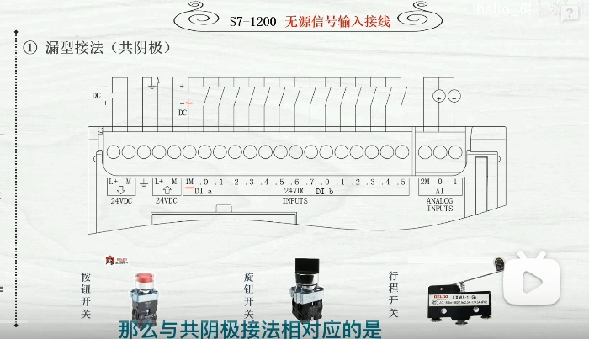 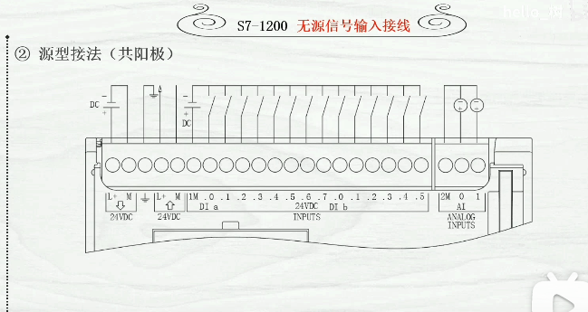

能否选用共阳极和共阴极 其主要为开关所导致的 其中以 按钮开关或者说是旋钮开关 有电源的为共阳极，其中行程开关 必须接一个 电源的为共阳极开关。

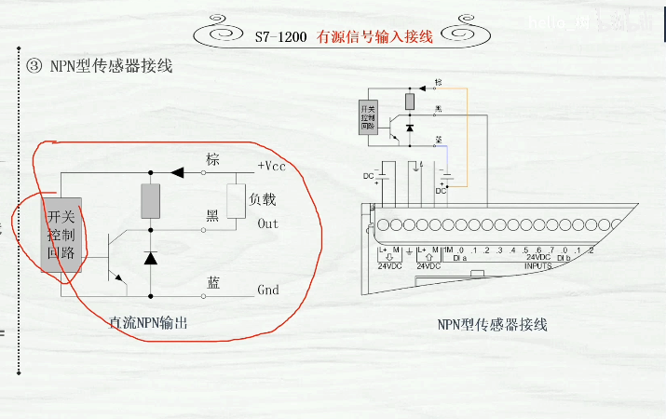

NPN 接线，黑色线和蓝色线等电位 则外面接入到输入端IM口时就需要是共阳极 （黑色线低电位）

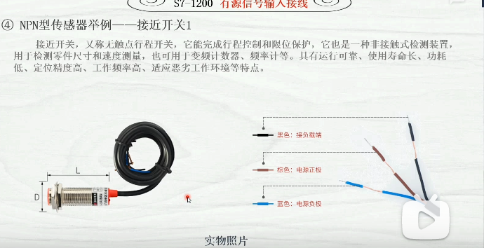

PNP接线 黑色线于棕色线接在一起，属于高电位，则需要共阴极

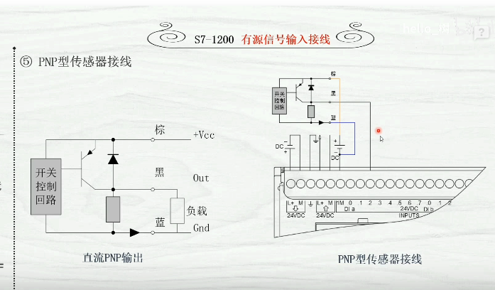

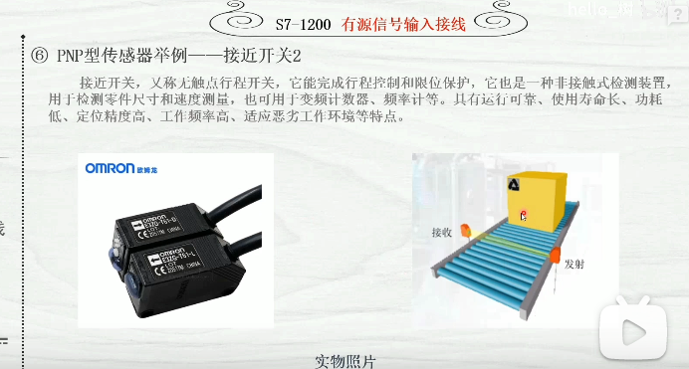

继电器输出类型：

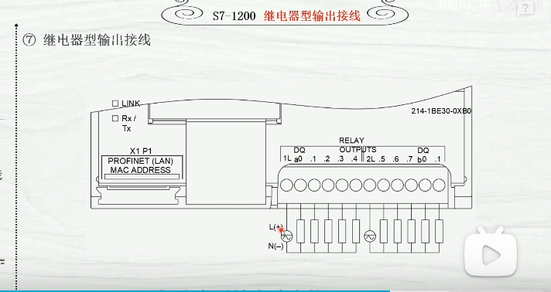

其中输出段的1L和其他的几L都需要接直流正极或者交流电的火线，其负极接在负载于输出口连接

晶体管连接 必须接直流的正极 ，输出端接电流负极于负载连接 其公共端M是接电流的负极

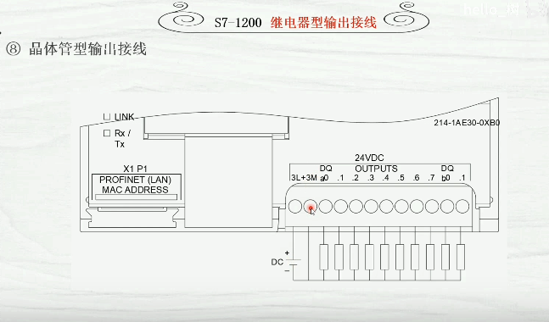

对于我们常用地方plc 1211DC/DC/RLC，来说RLC就是继电器型输出

晶体管输出，最多只能输出0.5A,继电器输出输出2A

111111·11···aswqqqqqqqqqqqqqqqq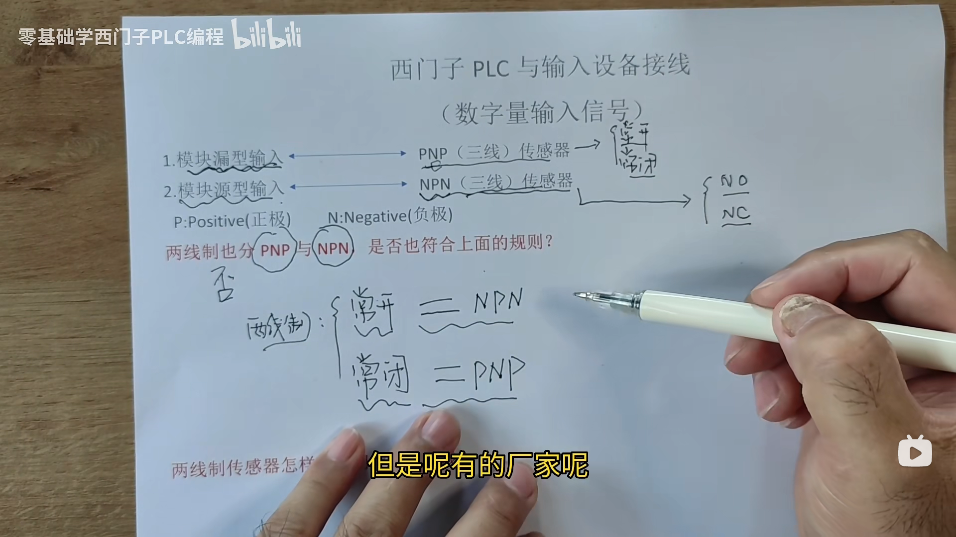

两线制的pnp和npn都可以接 不管是漏型接法还是说源型接法

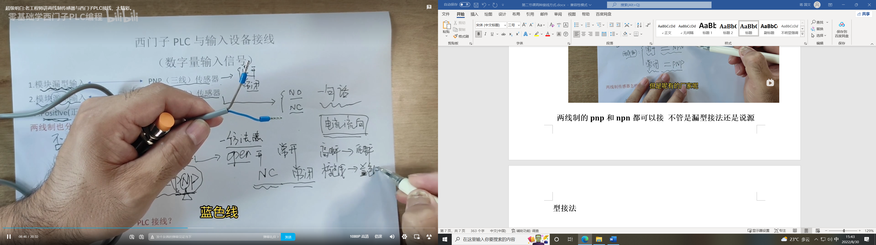

记住电流的流向，高电平流向高电平。

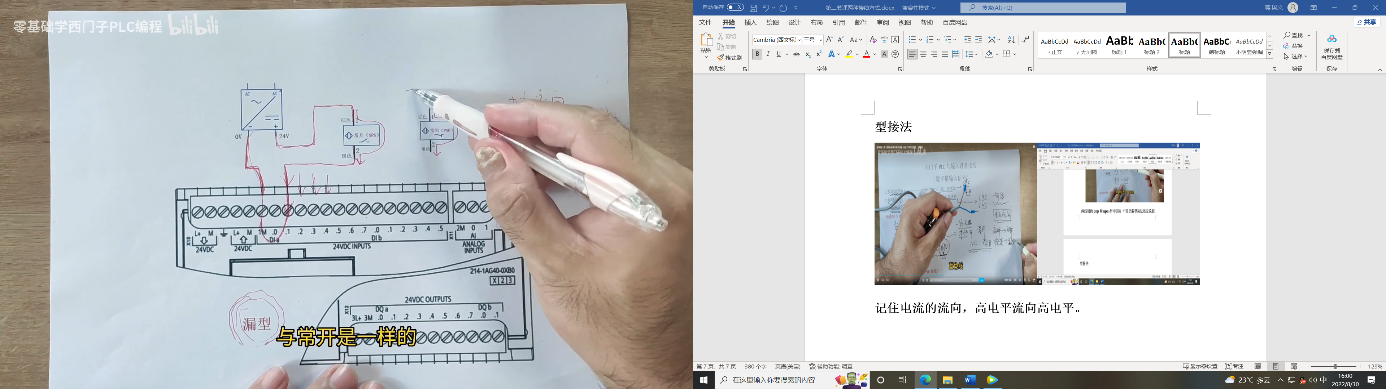

对于漏型的接法来说，不管是pnp还是npn 都从I口流入，棕色端都连电流的正极

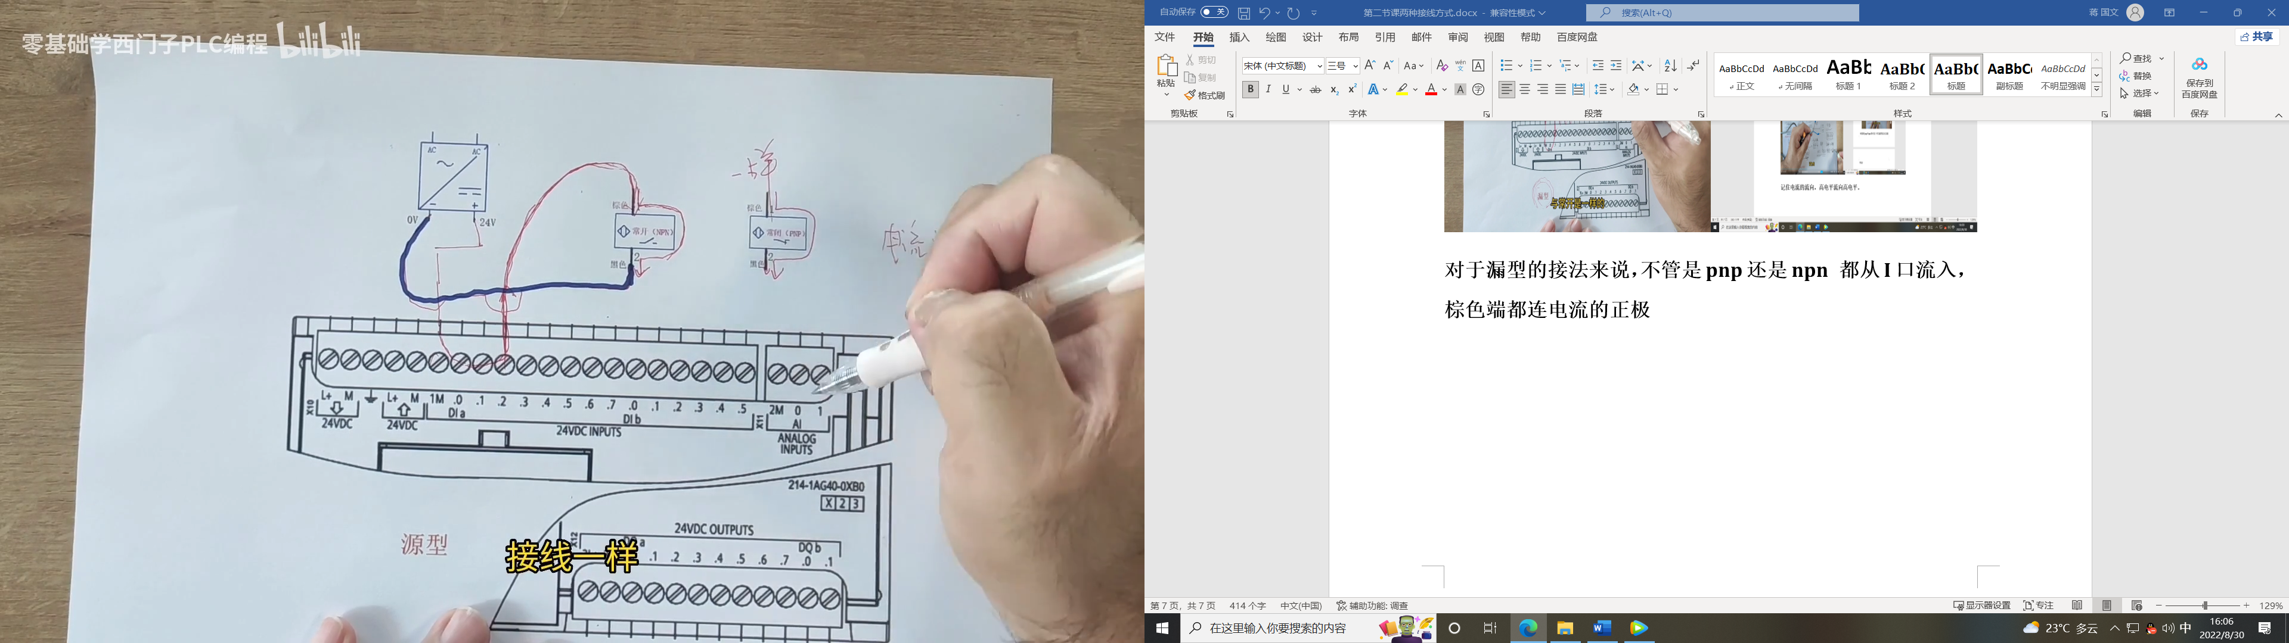

对于源型来说，，npn和pnp，我们要求plc模块I口的电流出连接电源的负极。

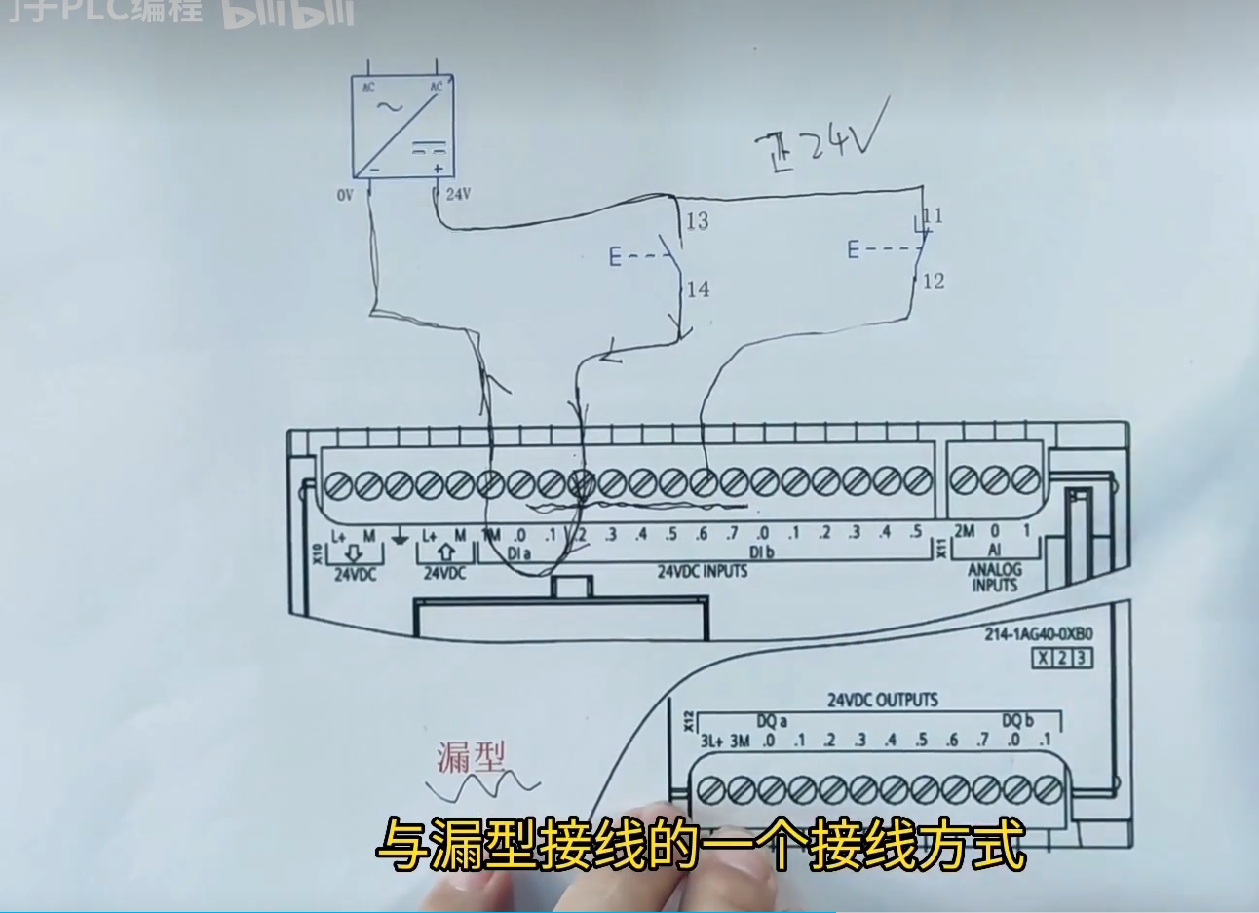

对于无源开关来说，其公共点是正极。

所谓传感器的PNP与NPN型开关信号是在传感器的输出电路中利用PNP与NPN型三极管的**饱和（导通）**与**截止（断开）**两种工作状态实现的两类**开关型传感器输出信号**。

由于PNP与NPN三极管的电子学特征的不同，它们输出的开关信号是截然相反的，即俗称的**高电平**和**低电平**。

对于一个开关，我们不难理解其作用就是**导通**（专业术语称之为开关处于闭合（Close）状态），或**切断**（专业上称为断开（Open）状态）。也就是说人们根据应用目的不同对开关进行操作的结果就是为了改变开关的状态。

为了恰当描述操作发生之前开关所处的状态；人们引入了下列两个定义；

**常开-NO** （Normal Open）：改变开关状态的操作未发生时，开关处于**断开状态**

**常闭-NC**（Normal Close）: 改变开关状态的操作未发生时，开关处于**导通状态**

据此，我们定义下列开关型号：

**PNP、NPN开关工作原理**

PNP与NPN型传感器一般有三条引出线，即**电源线VCC（电源正）、0V线（电源负），Out信号输出线**。

**1、PNP类**

PNP是指当有信号触发时，信号输出线out和电源线VCC连接，相当于输出高电平的电源线。  
对于PNP-NO型：

在**没有信号触发时**，输出线是悬空的，就是VCC电源线和out线断开。

**有信号触发时**，发出与VCC电源线相同的电压，也就是out线和电源线VCC连接，**输出高电平VCC**。  
对于PNP-NC型：

在**没有信号触发时**，发出与VCC电源线相同的电压，也就是out线和电源线VCC连接，**输出高电平VCC**。

当**有信号触发后**，输出线是悬空的，就是VCC电源线和out线断开。  
  
**2、NPN类**

NPN是指当有信号触发时，信号输出线out和0v线连接，相当于输出低电平，0v。

对于NPN-NO型：

在没有信号触发时，输出线是悬空的，就是0v线和out线断开。

有信号触发时，发出与OV相同的电压，也就是out线和0V线连接，输出输出低电平OV。  
对于NPN-NC型：

在没有信号触发时，发出与0V线相同的电压，也就是out线和0V线连接，输出低电平0V。当有信号触发后，输出线是悬空的，就是0V线和out线断开。

总结起来即为：

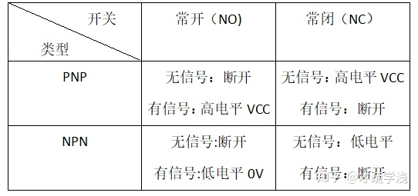

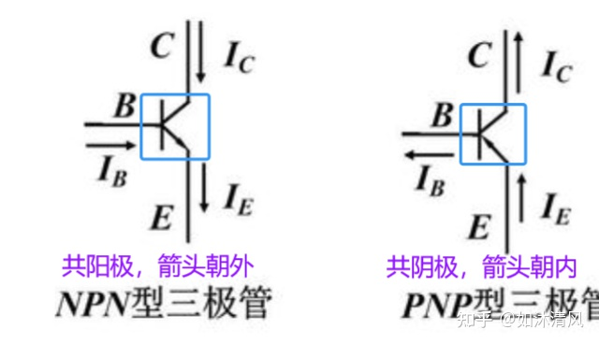

NPN是共阳极，即两个PN的P结相连做为基极，另外两个N结分别做集电极和发射机；

PNP是共阴极，即两个PN结的N结相连做为基极，另两个P结分别做集电极和发射极；

先要搞清楚PNP、NPN 表示的意思是什么。P表示正、N表示负。

**NPN表示平时为高电平输入，信号到来时信号为低电平输出.**

**PNP表示平时为低电平输入，信号到来时信号为高电平输出。**

**NPN能够输入高电平输出低电平的原因是：**NPN三极管能够用作反相器。当把基极作为输入级，集电极作为输出级，发射极接地时，如果输入端输入高电位，那么三极管就会导通，集电极相对于发射极的电位大约是0.2v，是一个低电位。

NPN型三极管，由三块半导体构成，其中两块N型和一块P型半导体组成，P型半导体在中间，两块N型半导体在两侧。三极管是电子电路中最重要的器件，它最主要的功能是电流 放大和开关作用。

PNP与NPN型传感器其实就是利用三极管的饱和和截止，输出两种状态，属于开关型传感器。

但输出信号是截然相反的，即高电平和低电平。

PNP输出是高电平1，NPN输出的是低电平0。PNP与NPN型传感器（开关型）分为六类：

1、NPN-NO（常开型）

2、NPN-NC（常闭型）3、NPN-NC+NO（常开、常闭共有型）

4、PNP-NO（常开型）5、PNP-NC（常闭型）

6、PNP-NC+NO（常开、常闭共有型）PNP与NPN型传感器一般有三条引出线，即电源线VCC、0V线，out信号输出线。

1、PNP类PNP是指当有信号触发时，信号输出线out和电源线VCC连接，相当于输出高电平的电源线。

对于PNP-NO型，在没有信号触发时，输出线是悬空的，就是VCC电源线和out线断开。有信号触发时，发出与VCC电源线相同的电压，也就是out线和电源线VCC连接，输出高电平VCC。

对于PNP-NC型，在没有信号触发时，发出与VCC电源线相同的电压，也就是out线和电源线VCC连接，输出高电平VCC。当有信号触发后，输出线是悬空的，就是VCC电源线和out线断开。

对于PNP-NC+NO型，其实就是多出一个输出线OUT，根据需要取舍。

2、NPN类NPN是指当有信号触发时，信号输出线out和0v线连接，相当于输出低电平，ov。

对于NPN-NO型，在没有信号触发时，输出线是悬空的，就是0v线和out线断开。

有信号触发时，发出与0V相同的电压，也就是out线和0V线连接，输出输出低电平0V。

对于NPN-NC型，在没有信号触发时，发出与0V线相同的电压，也就是out线和0V线连接，输出低电平0V。

当有信号触发后，输出线是悬空的，就是0V线和out线断开。

对于NPN-NC+NO型，和PNP-NC+NO型类似，多出一个输出线OUT，及两条信号反相的输出线，根据需要取舍。

我们一般常用的是PNP型，即高电平有效状态；NPN很少使用。

NPN与PNP中：N是负极的英文第一个字母；P是正极的英文第一个字母。不管NPN与PNP都需要接电源，这样你就可以认为要占用一个N与P来连接电源，那么如果NPN的传感器就只剩一个N来作为输出（即该输出为低电压输出）；

PNP与NPN相反！一般的传感器：蓝色为0V，棕色为24V，黑色为信号线信号输出线与输出公共端：PLC要有输入则需要它的输入回路闭合，这时候信号的输出线与PLC的输入公共端是通的。

而信号的输出公共端是与PLC的输入公共端是短接在一起的，所以说信号输出线与输出公共端在在感应器有信号时才导通。但俩个是不同的俩根线（以NPN来说）：信号输出线是负极性的黑色线，输出公共端是蓝色的OV线。（PNP是相反的）。

**转接：将PNP的正极与负极按要求供电（一般为24V，即棕色线接DC电源24V，蓝色接负极）；PNP的信号线接继电器线圈正极，继电器线圈的负极接电源负极；继电器的常开或常闭（看你需要）触点一段接PLC公共端，另一端接PLC输入即可。**

NPN 是用B→E 的电流（IB）控制C→E的电流（IC），E极电位最低，且正常放大时通常C极电位最高；

PNP是用E→B的电流（IB）控制E→C的电流（IC），E极电位最高，且正常放大时通常C极电位最低。

NPN电路中，E最终都是接到地板，C最终都是接到天花板；

PNP电路则相反，C 最终都是接到地板，E 最终都是接到天花板。